**参考指南：**

**https://wiki.archlinux.org/title/Installation_guide**

**ISO下载：**

<https://archlinux.org/download/>

选择BitTorrent下载

**Sha256验证:（或者其他方法如gpg验证）**

Checksums

验证方法：

在wsl-Ubuntu中使用sha256sum image.iso命令

**验证是否能使用UEFI引导：**

# ls /sys/firmware/efi/efivars

虚拟机选用nat网络连接：

**网络设置1：**

**配置网络连接：**

# ip link

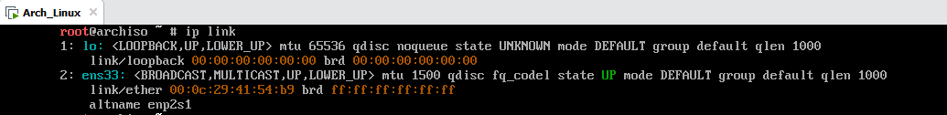

对于无线局域网（Wi-Fi）和无线广域网（WWAN），请确保网卡未被 [**rfkill**](https://wiki.archlinux.org/title/Rfkill) 禁用：

# rfkill list



**调整时间：**

使用 [timedatectl(1)](https://man.archlinux.org/man/timedatectl.1) 确保系统时间是准确的：

# timedatectl set-ntp true

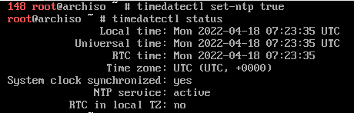

**磁盘分区：**

# fdisk -l

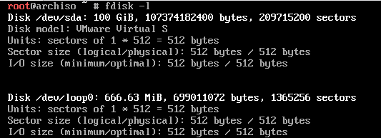

**使用fdisk –help查看可执行的命令**

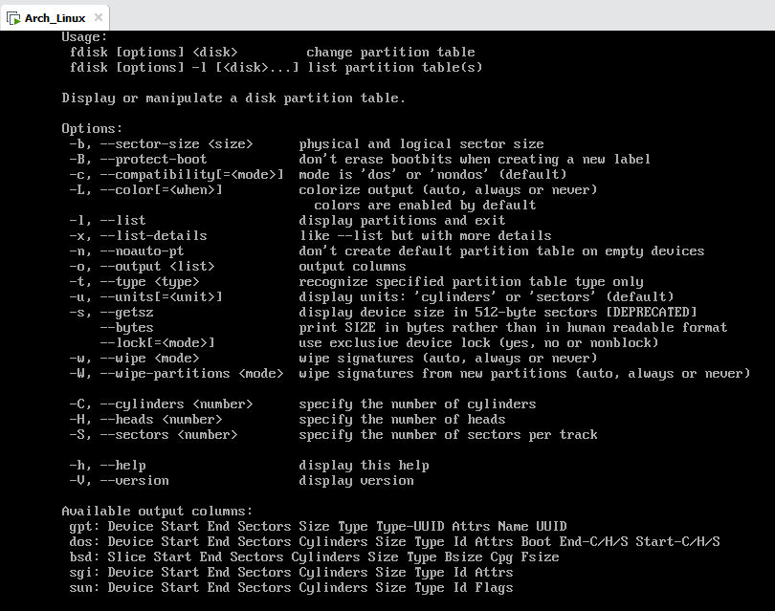

# fdisk */dev/the_disk_to_be_partitioned（要被分区的磁盘）*

**修改分区**

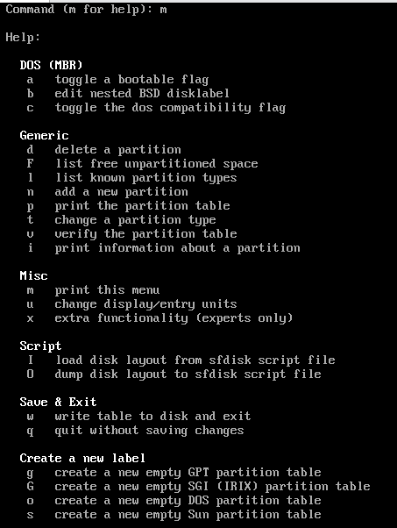

**分出**

**efi分区**

**swap分区**

**/分区**

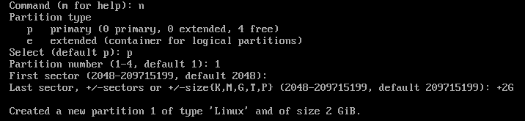

**查看分区**

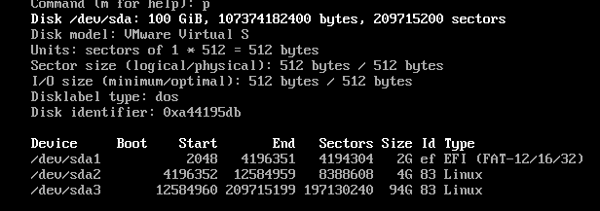

**更改分区type**

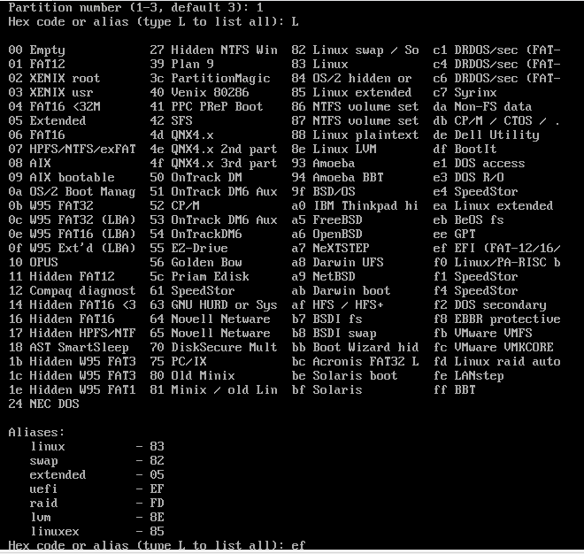

**记得保存分区：**

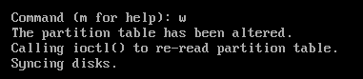

**格式化分区：**

# mkfs.fat -F 32 /dev/*efi_system_partition*

*# efi分区*

# mkswap /dev/*swap_partition（交换空间分区）*

*# swap分区*

# mkfs.ext4 /dev/*root_partition（根分区）*

# /分区

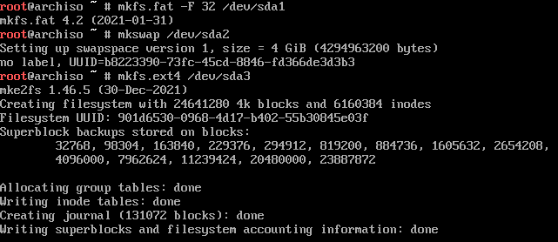

**挂载分区：**

**先挂载根分区：**

# mount /dev/*root_partition（根分区）* /mnt

**然后再在/mnt目录下新建boot文件夹作为efi分区：**

# cd /mnt

# mkdir boot

# cd /

# mount /dev/efi_system_partition /mnt/boot

**最后启用swap分区：**

# swapon /dev/*swap_partition（交换空间分区）*

**安装必须的软件包：**

# pacstrap /mnt base linux linux-firmware vim nano man-db man-pagestexinfo sof-firmware dhcp dhcpcd iwd systemd iproute2 base-devel

**生成Fstab文件并检查：**

# genfstab -U /mnt >> /mnt/etc/fstab

# cat /mnt/etc/fstab

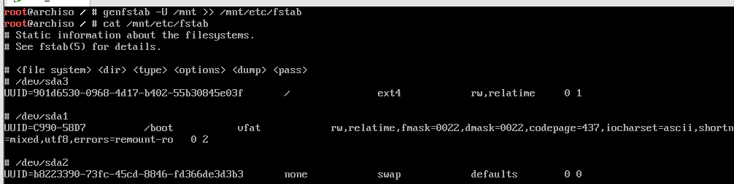

**Change root 到新系统中：**

# arch-chroot /mnt

**设置时区：**

# ln -sf /usr/share/zoneinfo/Asia/Shanghai /etc/localtime

**生成adjtime:**

# hwclock --systohc

**本地化：**

**En.US.utf-8 / UTF-8**

**编辑locale.gen**

# vim /etc/locale.gen

# 然后取消**en.US.UTF-8 / UTF-8**前面的**#**

# locale-gen

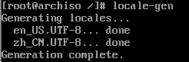

**创建**[**locale.conf(5)**](https://man.archlinux.org/man/locale.conf.5)**文件，并**[**编辑设定 LANG 变量**](https://wiki.archlinux.org/title/Locale_(%E7%AE%80%E4%BD%93%E4%B8%AD%E6%96%87)#%E7%B3%BB%E7%BB%9F%E5%8C%BA%E5%9F%9F%E8%AE%BE%E7%BD%AE)**:**

/etc/locale.conf

LANG=*en_US.UTF-8*

**网络配置2：**

**Host设置：**

# vim /etc/hostname

myhostname

配置 /etc/hosts，将以下内容加入其中：

127.0.0.1 localhost

::1 localhost

127.0.1.1 *myhostname*.localdomain *myhostname*

解析每条配置：

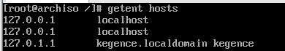

对于有固定 IP 地址的系统，应该用固定 IP 地址替换 127.0.1.1。

**Initramfs创建：**

# mkinitcpio -P

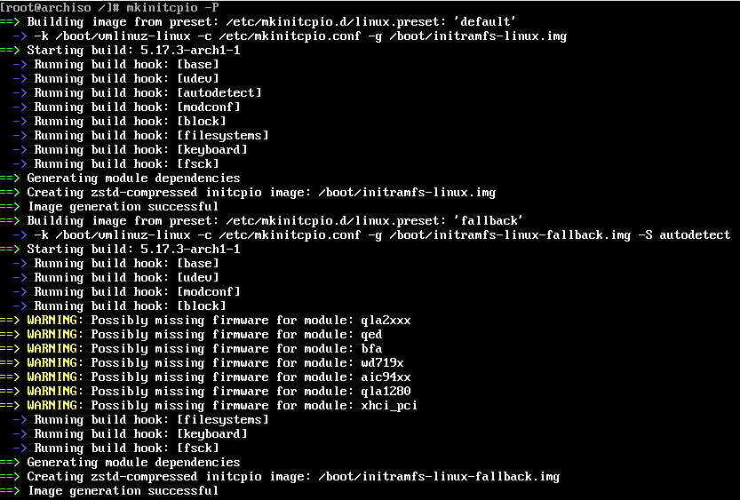

**设置 Root**[**密码**](https://wiki.archlinux.org/title/Password)**：**

# passwd

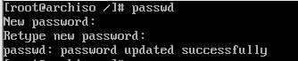

**安装引导程序：**

**默认安装Grub：**

**# pacman -Sy grub efibootmgr**

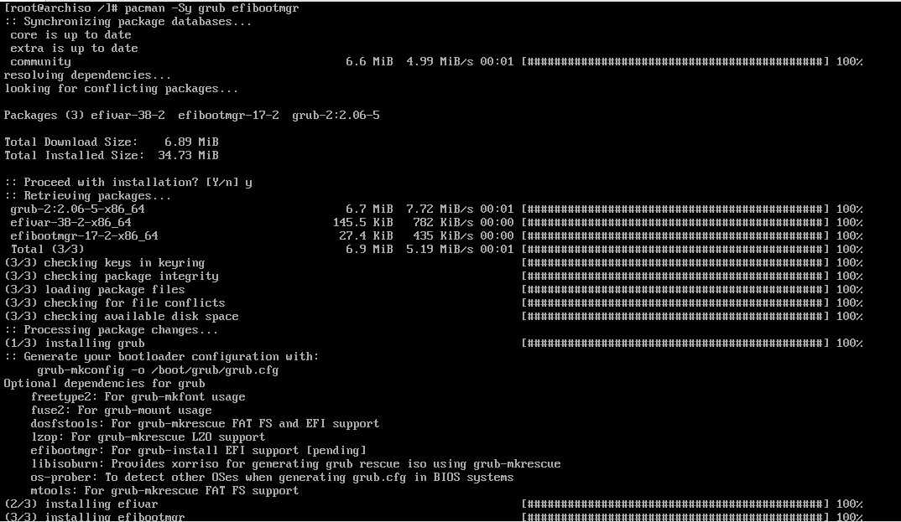

# grub-install --target=x86_64-efi --efi-directory=*/boot* --bootloader-id=GRUB

**Grub配置：**

使用 grub-mkconfig 工具来生成 /boot/grub/grub.cfg：

# grub-mkconfig -o /boot/grub/grub.cfg

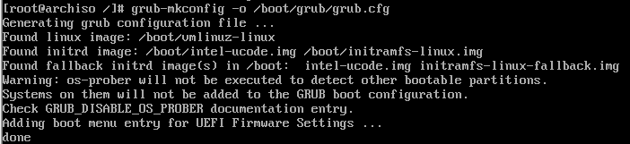

**检测其他系统：**

**下载os-prober，挂载系统后执行**

# grub-mkconfig -o /boot/grub/grub.cfg

**若出现**Warning: os-prober will not be executed to detect other bootable partitions

则编辑/etc/default/grub并取消下面这一行的注释，如果没有相应注释的话就在文件末尾添加上：

GRUB_DISABLE_OS_PROBER=false

**安装ucode：**

**# pacman -Sy intel-ucode**

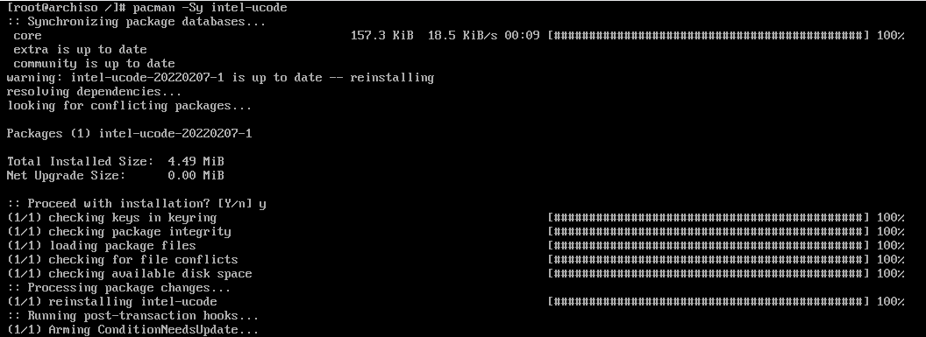

**安装完执行：**

# grub-mkconfig -o /boot/grub/grub.cfg

**执行CTRL+D**

**执行umount -R /mnt**

**执行reboot**

**检查网络连接：**

**# ip link**

**若为down使用**

**# ip link set ens33 up**

**开启网络连接。**

**补充：**

**备份虚拟机只需要把虚拟机文件夹复制即可（真香！）**

**可怜现在才知道！！！！**